Министерство образования
Пермский национальный исследовательский политехнический университет
Кафедра: Информационные технологии и автоматизированные системы

Отчёт: Творческая работа
«Тайный покупатель– автоматизированное рабочее место студента/ преподавателя.»

Выполнил студент группы ИВТ-25-1б
Орлов М.П.
Синдячкина А.В.
Принял доцент кафедры ИТАС
Полякова О. А.

г. Пермь, 2026
Оглавление
1. Введение 3
2. Задачи проекта 4
3. Назначение системы 5
4. UML-диаграмма 6
5. Интерфейс программы 7
6. Заключение 8
7. Источники 9

1. Введение
В современном мире стоимость продуктов питания в различных магазинах может значительно отличаться, а покупателю приходится самостоятельно сравнивать цены, искать выгодные предложения и продумывать маршрут покупок. Особенно это актуально при посещении нескольких торговых сетей, использовании скидочных карт и систем лояльности.
Целью данного проекта является разработка автоматизированного рабочего места «Тайный покупатель», предназначенного для анализа цен на продукты в различных магазинах и автоматического построения наиболее выгодного маршрута покупок.
Пользователь вводит список необходимых товаров и перечень магазинов, после чего система анализирует цены, сравнивает доступные предложения и предлагает оптимальный маршрут, позволяющий минимизировать затраты денежных средств и времени.
Дополнительно система учитывает акции, скидки и программы лояльности сетевых магазинов, что делает процесс покупки более удобным и экономичным.

2. Задачи проекта
- Разработать структуру хранения информации о магазинах и товарах.
- Создать систему сравнения стоимости продуктов в различных магазинах.
- Реализовать алгоритм построения оптимального маршрута.
- Добавить поддержку систем лояльности и скидок.
- Разработать графический интерфейс пользователя.
- Реализовать отображение итоговой стоимости покупок.
- Предусмотреть возможность расширения списка магазинов и товаров.

3. Назначение системы
Программа предназначена для автоматизации процесса поиска наиболее выгодных покупок среди нескольких магазинов.
Основные возможности системы:
1. Ввод списка необходимых продуктов.
2. Добавление перечня магазинов для анализа.
3. Автоматическое сравнение стоимости товаров.
4. Построение удобного маршрута между магазинами.
5. Подсчёт итоговой стоимости корзины.
6. Учёт скидок, бонусов и карт лояльности.
7. Возможность быстрого обновления информации о ценах.
Например, пользователь указывает необходимость приобрести масло, хлеб, молоко, яйца и муку. Система анализирует стоимость данных товаров в нескольких магазинах и предлагает наиболее выгодный вариант распределения покупок между торговыми точками.

4. UML-диаграмма
На UML-диаграмме представлены основные классы и модули системы.
Связи между классами демонстрируют процесс получения данных, анализа цен и формирования итогового маршрута покупок.
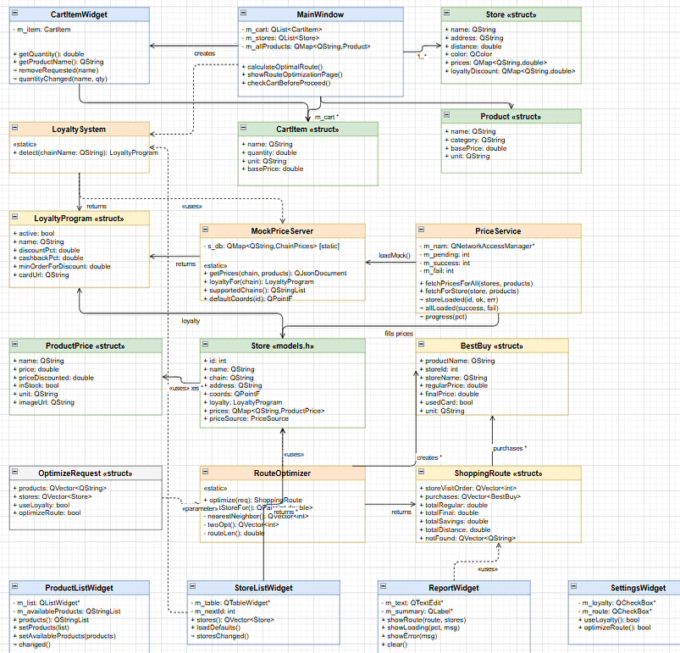
Рис.1 – UML-диаграмма

5. Интерфейс программы
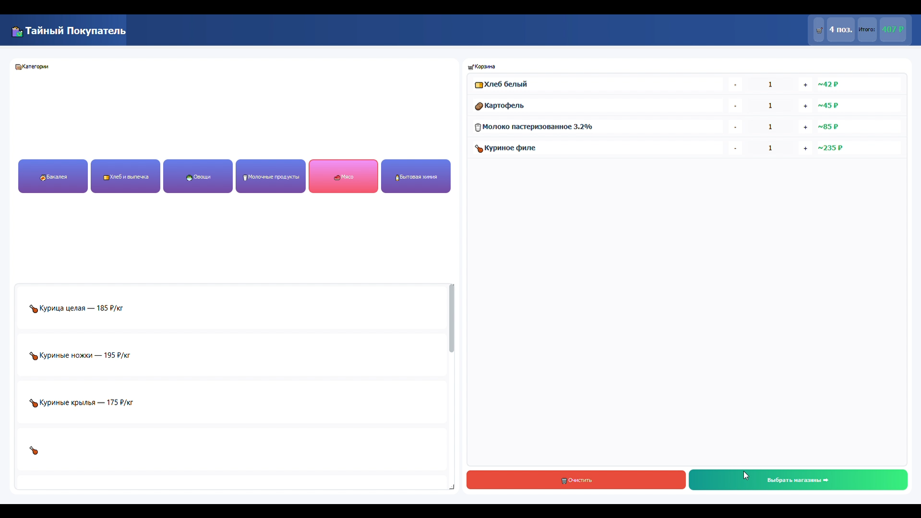
Рис.2 – Составление корзины продуктов
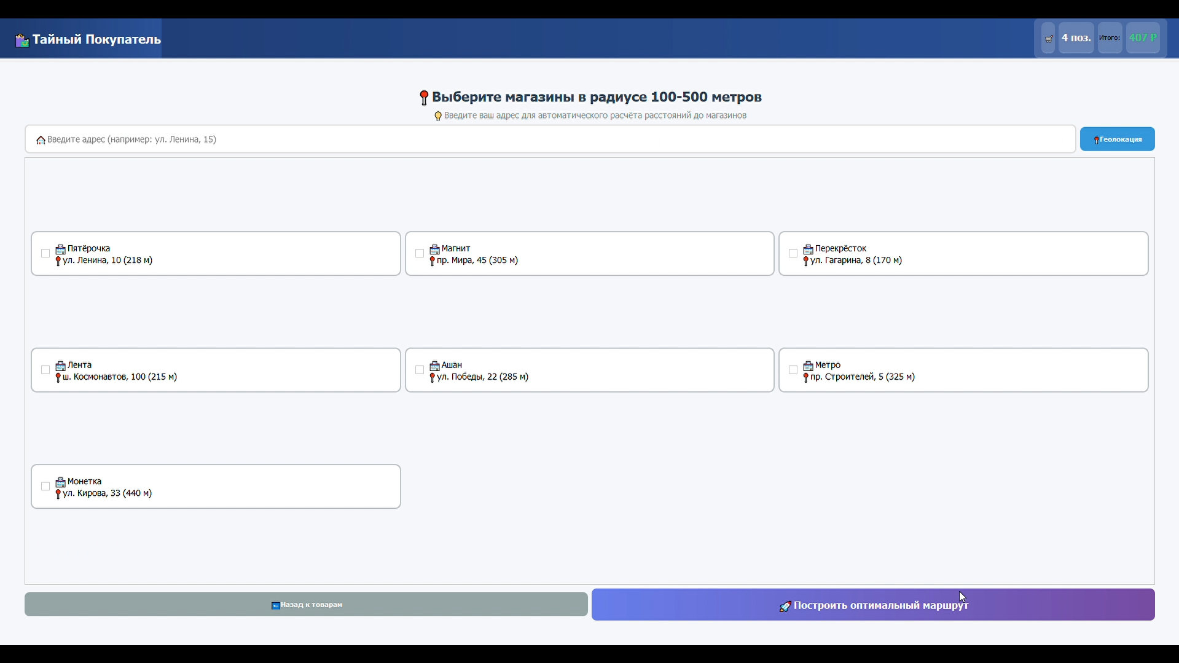
Рис.3 – Выбор магазинов
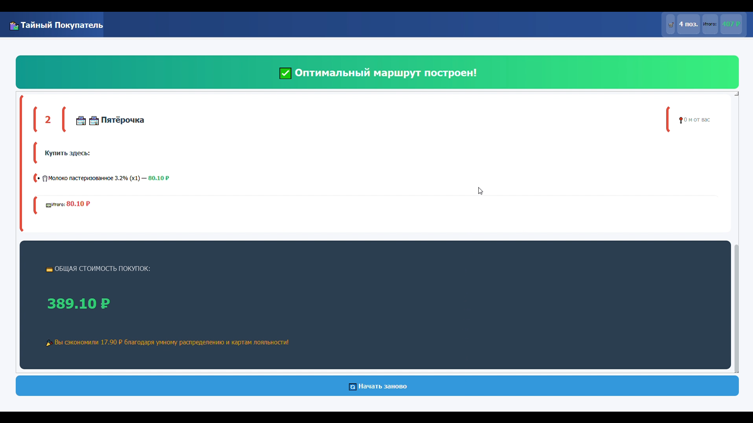

После выполнения анализа система отображает:
• оптимальный маршрут;
• список магазинов;
• стоимость товаров;
• итоговую сумму;
• информацию о скидках.
Пользователь может быстро изменить список товаров или магазинов и повторно выполнить расчёт.

6. Заключение
В ходе выполнения проекта была разработана концепция автоматизированного рабочего места «Тайный покупатель», предназначенного для анализа стоимости товаров и построения оптимального маршрута покупок.
Система позволяет существенно упростить процесс поиска выгодных предложений, сократить временные затраты пользователя и повысить эффективность планирования покупок.
Разработанный проект демонстрирует практическое применение алгоритмов анализа данных, маршрутизации и проектирования пользовательского интерфейса.
В дальнейшем систему можно расширить поддержкой онлайн-магазинов, автоматическим обновлением цен через интернет и мобильной версией приложения.

7. Источники
1.https://www.banki.ru/news/daytheme/?id=11007680&ysclid=mplmon4l95344699250
2.https://koroteev.site/text/os33-0/?ysclid=mplmr9j9ig117935937

